课程名称数据结构 实验名称实验1 顺序表的实现和应用 实验日期2019.1.9
班 级计科1806 姓 名王钎旭 学号1033180630 仪器编号无
实验报告要求 1.实验目的 2.实验要求 3.实验步骤 4.程序清单 5.运行情况 6.流程图 7.实验体会
实验目的：
掌握线性表的链式存储结构设计与基本操作的实现

实验内容：
- 定义线性表的链式存储表示
- 基于所设计的存储结构实现线性表的基本操作
- 编写一个主程序对所实现的线性表进行测试
- 线性表的应用：编程实现线性链表的合并

程序清单：程序1：
#include <bits/stdc++.h>
typedef int ElemType;
using namespace std;
typedef struct LNode{
ElemType data;
struct LNode *next;
}LNode,*LinkList;

int CreateList_L(LinkList &L,int n)
{
L=(LinkList)malloc(sizeof(LNode));
LinkList p;
p=L;
for( ;n>0;n--){
LinkList q=(LinkList)malloc(sizeof(LNode));
scanf("%d",&q->data);
p->next=q;p=q;
}
p->next=L;
}

void OutputList_L(LinkList L)
{
// printf("here");
LinkList p=L->next;
while(p!=L){
printf("%d ",p->data);
p=p->next;
}
printf("\n");
}

void GetElem_L(LinkList L,int n,int &dd)
{
int i=0;
while(i!=n){
i++;
L=L->next;
}
dd=L->data;
}

void ListInsert_L(LinkList L,int n,int k)
{
int i=0;
LinkList p;
LinkList x;

while(i!=n){
i++;
p=L->next;
L=p;
}
LinkList q=(LinkList)malloc(sizeof(LNode));
q->next=p->next;p->next=q;q->data=k;
}

void ListDelete_L(LinkList L,int n)
{
int i=0;
while(i!=n-1){
i++;
L=L->next;
}
L->next=L->next->next;
}

int main ()
{
ElemType b,dd;
LinkList L;
printf("创建单链表，输入5个元素：\n");
CreateList_L(L,5);
printf("输出单链表所有元素！\n");
OutputList_L(L);
printf("输出单链表第2个位置元素到dd！\n");
GetElem_L(L,2,dd);
printf("dd=%d\n",dd);
printf("插入元素 b：\n");
scanf("%d",&b);
printf("在单链表第4个位置插入%d！\n",b);
ListInsert_L(L,4,b);
printf("输出插入操作后单链表所有元素！\n");
OutputList_L(L);
printf("删除单链表第3个位置的元素！\n");
ListDelete_L(L,3);
printf("输出删除操作后单链表所有元素！\n");
OutputList_L(L);
return 0;
}

程序2： #include <bits/stdc++.h>
typedef int ElemType;
#define MAX 100
using namespace std;
typedef struct LNode{
ElemType data;
struct LNode *next;
}LNode,*LinkList;

int CreateList_L(LinkList &L,int n)
{
L=(LinkList)malloc(sizeof(LNode));
LinkList p;
p=L;
for( ;n>0;n--){
LinkList q=(LinkList)malloc(sizeof(LNode));
scanf("%d",&q->data);
p->next=q;p=q;
}
p->next=NULL;
}

int CreateList_Lc(LinkList &L,int n)
{
L=(LinkList)malloc(sizeof(LNode));
LinkList p;
p=L;
for( ;n>0;n--){
LinkList q=(LinkList)malloc(sizeof(LNode));
// scanf("%d",&q->data);
p->next=q;p=q;
}
p->next=NULL;
}

void OutputList_L(LinkList L)
{
// printf("here");
LinkList p=L->next;
while(p!=NULL){
printf("%d ",p->data);
p=p->next;
}
printf("\n");
}

void OutputList_Lc(LinkList L)
{
// printf("here");
int i=0;
LinkList p=L->next;
while(i!=10){
i++;
printf("%d ",p->data);
p=p->next;
}
printf("\n");
}

void GetElem_L(LinkList L,int n,int &dd)
{
int i=0;
while(i!=n){
i++;
L=L->next;
}
dd=L->data;
}

void ListInsert_L(LinkList L,int n,int k)
{
int i=0;
LinkList p;
LinkList x;

while(i!=n){
i++;
p=L->next;
L=p;
}
LinkList q=(LinkList)malloc(sizeof(LNode));
q->next=p->next;p->next=q;q->data=k;
}

void ListDelete_L(LinkList L,int n)
{
int i=0;
while(i!=n-1){
i++;
L=L->next;
}
L->next=L->next->next;
}

void Go_L(LinkList &La,LinkList &Lb,LinkList &Lc)
{
LinkList pa,pb,pc;
pa=La->next;pb=Lb->next;
pc=Lc->next;
while(pa&&pb){
if(pa->data<pb->data){
pc->data=pa->data;
pc=pc->next;
pa=pa->next;
}
else{
pc->data=pb->data;
pc=pc->next;
pb=pb->next;
}
}
printf("here");
while(pa){
pc->data=pa->data;
pc=pc->next;
pa=pa->next;
}
while(pb){
pc->data=pb->data;
pc=pc->next;
pb=pb->next;
}
free(Lb);free(La);
}

int main ()
{
ElemType b,dd;
LinkList La,Lb,Lc;
printf("创建非递减单链表La、Lb，输入5个元素：\n");
CreateList_L(La,5);
CreateList_L(Lb,5);
printf("输出单链表La、Lb所有元素！\n");
OutputList_L(La);
OutputList_L(Lb);
CreateList_Lc(Lc,15);
printf("将La、Lb链表合并为Lc，并且按非递减排列！\n");
Go_L(La,Lb,Lc);
printf("输出新的链表Lc：");
OutputList_Lc(Lc);
return 0;
}

运行情况：
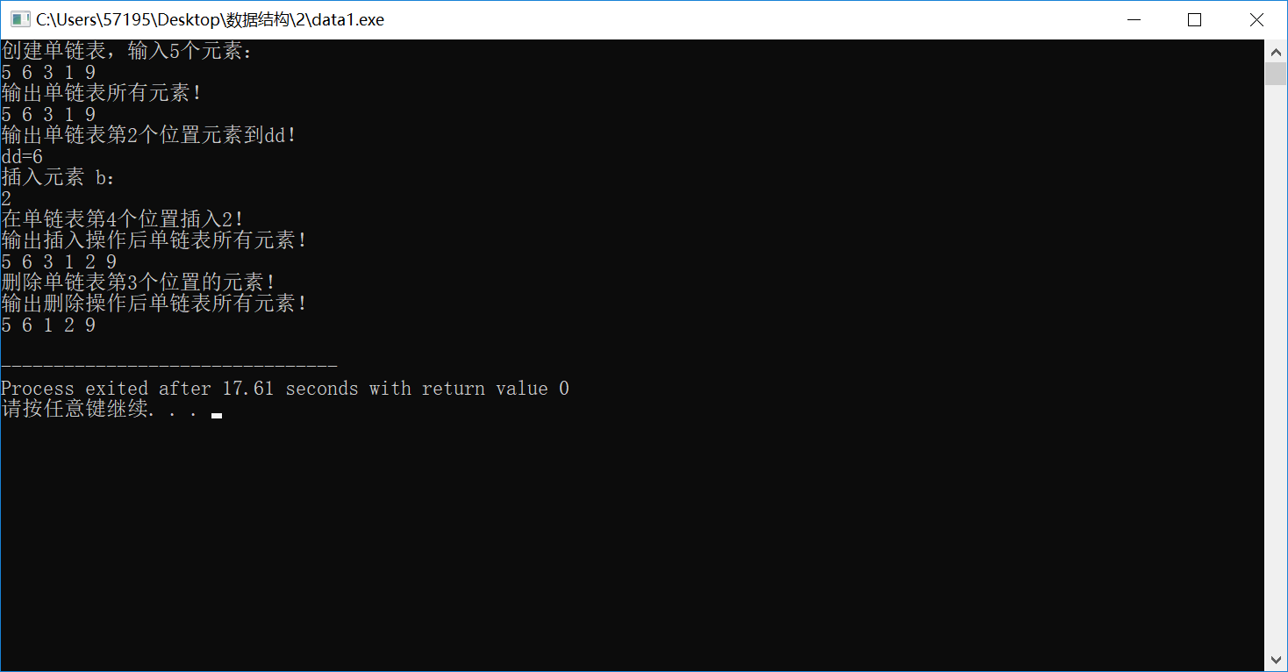
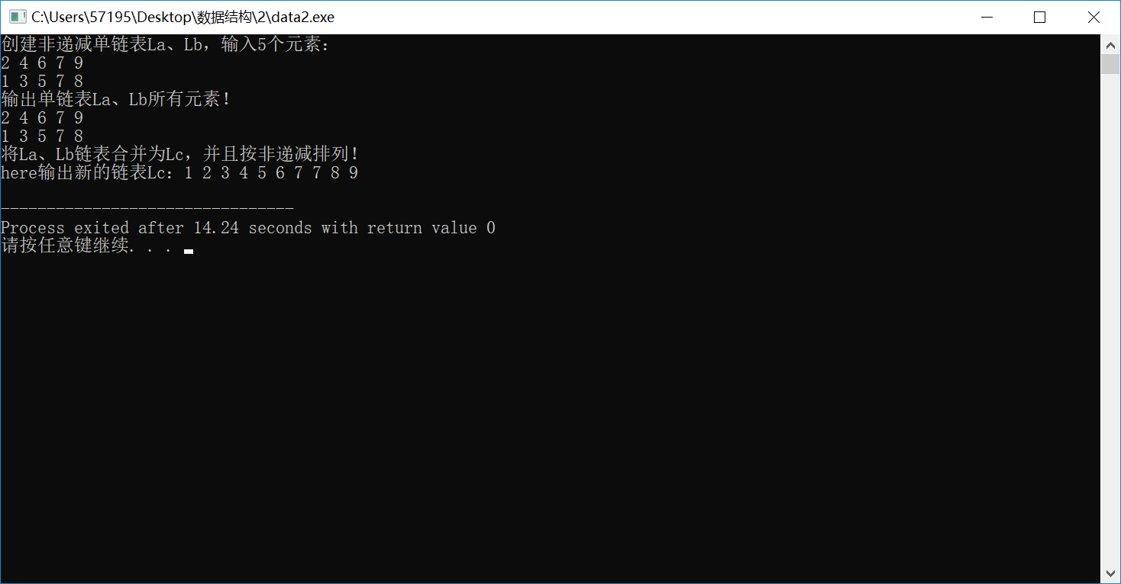

实验体会：
在创建动态链表时，体会了正向、逆向生成单链表的实现过程。更加深刻了指针的理解与运用。

教师评价 | 优 |  | 良 |  | 中 |  | 及格 |  | 不及  格 |  | 教师签名 |  | 日期
江南大学物联网工程学院实验报告

